"Родные истоки"
список Интернет ресурсов
 |  | Калинин А.В. (22.08.1916 г. - 12.06.2008 г.): биография [электронный ресурс] // "ПромниПро" виртуальный электронный мемориал. (далее)
 |  | Биография Калинина А.В. [Электронный ресурс]//Донская Государственная Публичная Библиотека (далее)
 |  | Калинин Анатолий Вениаминович: Биография и творчество писателя [Электронный ресурс]// "Википедия" свободная энциклопедия (далее)
 |  | Калинину 100! [Электронный ресурс]//Раздорский этнографический музей заповедник (далее)
 |  | Калинин А.В.: биография, фильмография, программа ТВ [Электронный ресурс]// Кино-театр. РУ (далее)
 |  | Найденов Алексей. Будулай родился под тютиной, а его «отец» – в станице Каменской. 98 лет со дня рождения Анатолия Калинина [Электронный ресурс]//ПИК информационный портал Каменска - Шахтинского (далее)
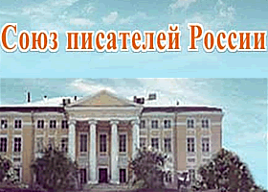 |  | Калинин Анатолий Вениаминович [Электронный ресурс]// ООО "Союз писателей России" - Ростовское региональное отделение. Донская областная писательская организация (основана в 1923 году) (далее)

